Jaunas ārzemnieka identifikācijas pacienta kartes izveidošana un vakcinācijas fakta pievienošana
1. Autorizējas portālā kā Ārsts
2. Laukā “Identifikatora veids” izvēlas “Ārzemnieka identifikācija”
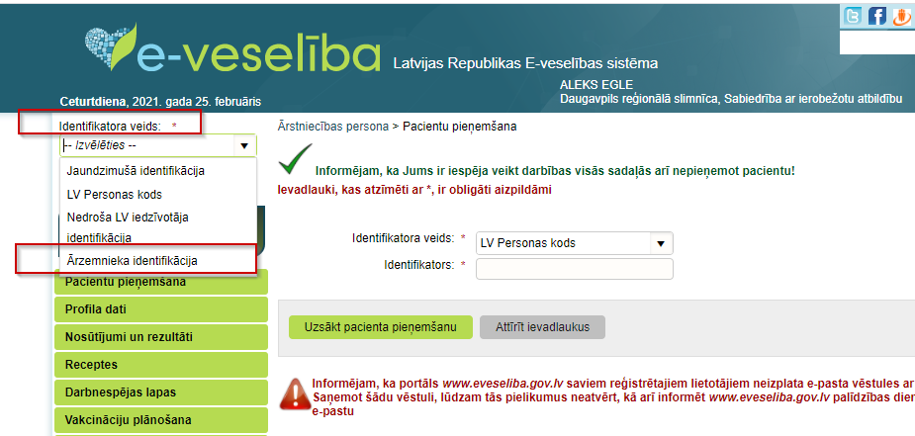
3. Laukā “Valsts” izvēlas pacienta valsts piederību
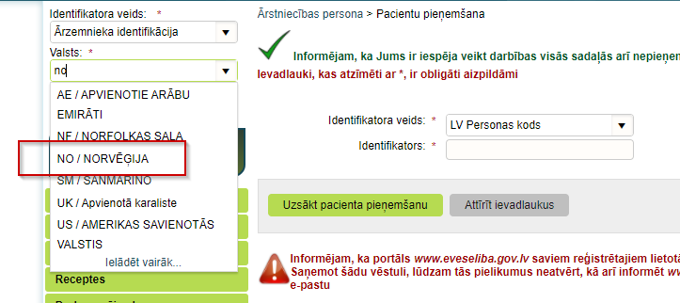

4. Laukā “Identifikators” ieraksta kādu no personas identifikācijas kodiem (personas kods, nodokļa maksātāja kods, patvēruma meklētāja dokumenta numurs u.c.)
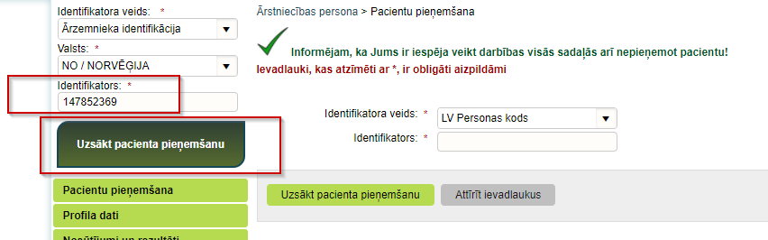
5. Spiež pogu “Uzsākt pacienta pieņemšanu”
6. Atveras lapa “Pacienta kartes izveidošana”- lai pacienta karti varētu izveidot, obligāti jāaizpilda lauki, kuri atzīmēti ar zvaigznīti (*)

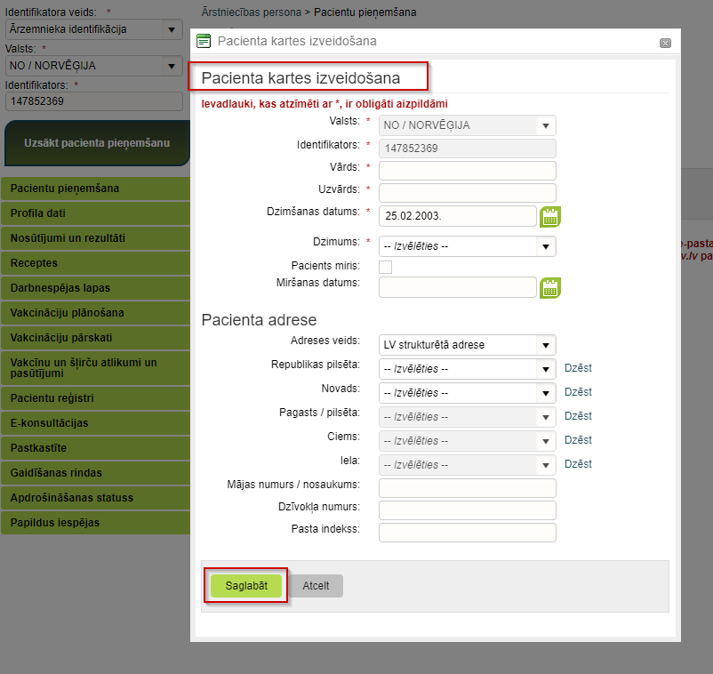
*7. Laukā “Vārds” ieraksta pacienta vārdu
*8. Laukā “Uzvārds” ieraksta pacienta uzvārdu
*9. Laukā “Dzimšanas datums” ieraksta pacienta dzimšanas datus: Datums_Mēnesis_Gads
*10. Aizpilda Lauku “Dzimums”
11. Spiež pogu “Saglabāt”
12. Parādās paziņojums “Vai vēlaties izveidot jaunu ārzemnieka identifikācijas pacienta karti?”, spiež pogu “Labi”
13. Atveras lapa “Pacienta dati” un sadaļā “Personas dati” var pārbaudīt ievadīto datu pareizību.
Ja konstatēta kļūda, tad datus var labot, spiežot pogu “Labot pacienta pamatdatus”

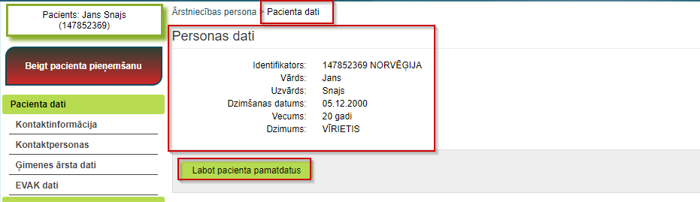

! Svarīgi- iegaumēt un arī informēt pacientu ar kādu kodu tika reģistrēts, lai, no jauna uzsākot pacienta pieņemšanu, varētu atrast jau izveidoto pacienta karti.
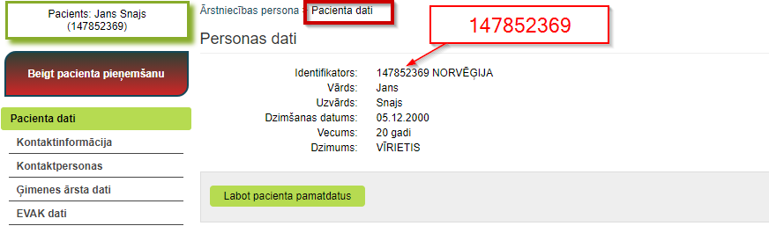

14. Pacienta pieņemšana ir uzsākta un iet uz sadaļu “Vakcinācijas dati”
15. Izvēlas apakšsadaļu “ Vakcinācijas fakti” un atveras lapa “Vakcinācijas”
16. Spiež pogu “Pievienot jaunu vakcinācijas faktu”
17. Atveras Jauna vakcinācijas fakta ievades logs
18. Aizpilda ievadlaukus un spiež pogu “Saglabāt”
19. Lapas augšējā daļā parādās paziņojums par informācijas apstrādi un jaunais vakcinācijas fakts redzams Vakcinācijas faktu sarakstā

Uzsākt e-veselības sistēmā jau reģistrēta ārzemnieka pacienta pieņemšanu

1. Autorizējas portālā kā Ārstniecības persona
2. Laukā “Identifikatora veids” izvēlas “Ārzemnieka identifikācija”

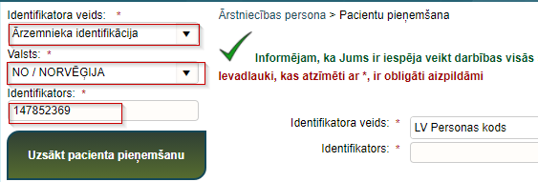

3. Laukā “Valsts” izvēlas pacienta valsts piederību
! Svarīgi izvēlēties to valsts nosaukumu, kurš ir reģistrēts pacienta kartē.
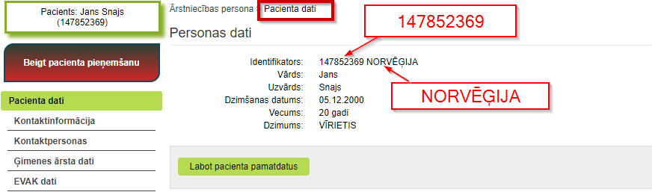

4. Laukā “Identifikators”- ievada to personas identifikācijas kodu, kurš tika reģistrēts pacienta kartē

! Svarīgi- Ja tiks kļūdaini ievadīts kaut vai viens no datiem , tad sistēma nevarēs atpazīt kā reģistrētu pacientu un piedāvās izveidot jaunu pacienta karti.

